10 吴汉何尝杀妻
1.走近作者
邓拓（1912—1966），当代历史学家、杂文家，1961年3月，开始以“马南邨”为笔名在北京晚报副刊《五色土》开设《燕山夜话》专栏，在《前线》杂志开设《三家村札记》专栏，发表了大量切中时弊的杂文。
2.主题解说
本文是一篇驳论文，作者以丰富的史料，批驳了“吴汉杀妻”的说法，有力论证了“历史的真实和舞台艺术的真实，有时距离很大，谁要是把看戏当成读历史，那就不免要上当”的观点，从而说明了历史剧的创作原则和创作态度：不可胡编乱造。
3.重点突破
作者是如何运用丰富的史料多角度批驳“吴汉杀妻”的谬论的？
提示：作者结合四段史料展开论述。(1)以《后汉书·吴汉传》记载的史料为论据，证明“吴汉杀妻”的情节是无稽的。(2)以《后汉书·吴汉传》中“一段关于吴汉家庭关系的重要叙述”为论据，证明吴汉的家庭关系很正常，看不出有过“杀妻”之类的变故。(3)以汉代刘珍的《东观记》中的一段文字为论据，证明吴汉的夫人名位也很正常，并没有引起吴汉“杀妻”之类变故的可能。(4)以《后汉书》中的一段文字为论据，证明历史记述从来都没有把吴汉描写成杀妻的人物。
4.难点攻克
本文有着怎样的思想文化价值？
提示：首先，作者提出了鲜明的观点：戏剧不是历史。同时也借此文批判了愚忠、诛连等封建观念。其次，告诫编剧者不可捏造史实，胡编乱造。本文以为吴汉平反来指导人们的文化生活，提高了人们的认识。同时，也教人驳论的方法。
5.结构图解
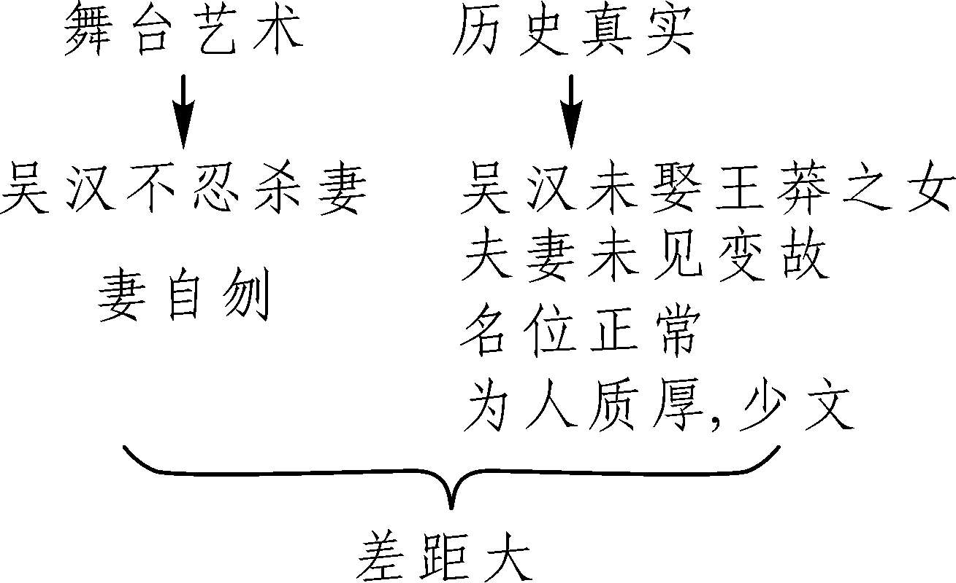

1.给下列加点的字注音，根据拼音写出汉字。
篡位（ ） 贩马（ ） 奉诏（ ） 捏造（ ）
自wěn（ ） wū（ ） 害无jī（ ） 典jí（ ）
2. 解释下列句中加点的文言词语。
(1)家贫,给事( )县为亭长。王莽末,以( )宾客犯法,乃( )亡命至渔阳。资用乏( ),以( )贩马自业( )。往来燕蓟间,所至( )皆交结豪杰。
(2)汉但( )修里宅,不起第( )。夫人先死,薄葬小坟,不作( )祠堂也。
(3)为人质厚( )少文( ),造次( )不能以辞自达( )。
3.下列各句标点符号运用有误的一项是（ ）
A.在旧戏舞台上，许多人都曾看过一出戏，名叫《吴汉杀妻》，又叫《斩经堂》。
B.这些都证明“吴汉杀妻”的情节是无稽的。
C.《后汉书——吴汉传》中，有一段关于吴汉家庭关系的重要叙述。
D.这又证明，从来历史记述都没有把吴汉描写成《斩经堂》的人物。
4. (六盘水中考)下列各句中，没有语病的一项是( )
A.面对错综复杂的局面，我们一定要认真研究，仔细调查，不可以掉以轻心。
B.为了避免道路交通不拥堵，各地纷纷出台交通管理新措施。
C.通过这次日本大地震造成的核泄漏事故，使我们充分认识到盲目修建核电站存在的隐患。
D.赵薇导演的《致我们终将逝去的青春》在六盘水市上映，许多学生闻讯纷纷前来观看。
5.将下面的句子重新排序，正确的顺序是( )
①自古至今，读什么书，怎么读，以及怎么防止“死”读书，都需要从实践出发，形成适合每个人自己的读书方式。
②一个拥有高眼界的读书人，能够牢记使命，超越功利的藩篱。
③眼界决定了读书人读书的方式方法和兴趣效果。
④他们将读书视为一件高雅而神圣之事，并从广泛的阅读中，从对历史的理解之中，获得一种对自己时代使命的高度自信并笃行之。
⑤可以肯定，有着高眼界的读书人，一定会结合实践去读那些更富有价值的书籍。
A.①③②④⑤ B.⑤④①③②
C.③⑤④①② D.③①⑤②④
6. 你所在的班级准备开展一次以“我看电视剧”为主题的综合性学习活动，请你积极参与并完成以下任务。
材料一：福建漳浦县两位12岁的小学五年级女孩相约跳池塘自杀，不治身亡。据许多媒体报道，“穿越剧”是这起自杀事件的罪魁祸首，更有人称女孩自杀就是为了穿越。这起事件无疑把近年饱受争议的穿越影视剧再次推到了风口浪尖，许多人都指责穿越剧危害青少年。
材料二：《武则天秘史》第一集开场，武媚娘的爹居然变成了李世民身边的大将，且战死沙场，临终托孤：“最不放心的就是臣的女儿，她叫武媚娘”；之后武媚娘深宫侍宠，居然对李世民说出了“我还有个大名，叫武曌”“日月普照，光明万世”的“惊世之言”。据历史记载，“武媚”是李世民见她之后所赐，而“曌”字虽是武媚娘自己创造，可那是在她登基为女皇后的事儿了。
(1)阅读上面材料，说说你的探究发现。(不少于两条)
___________________________________________________________________________
___________________________________________________________________________
(2)网友们围绕着材料一中两位小学生自杀到底是谁之过错展开了议论。请你写出你的讨论内容：
何纳nancy：这种没有科学依据的小说、电视剧就不应该那么频繁地被使用，误导青少年！
清风拂面：穿越剧其实没什么错，但还是要一直注明“故事纯属虚构”，或者换一种方式穿越，不然这种悲剧会越来越多，这个社会就真的疯了！
___________________________________________________________________________
___________________________________________________________________________
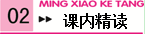
认真阅读课文第二、三、四段，思考问题。
7.文章第二段主要写了什么内容？写这一内容有什么作用？

8.文章第三段中“那位剧作者显然以为这样可以抬高吴汉的身价，殊不知在我们看来，这样反而诬害了吴汉”这一句，该怎样理解？

9.文章第四段引用史料的作用是什么？

10.《吴汉杀妻》这一出戏造成的最直接的后果是什么？作者写此文的目的是什么？

11.选文第一、二段证明了什么？最后得出一个怎样的结论？

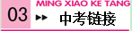
(湖州中考)
争吵的雅俗
陈鲁民
①人是群体动物，有事没事老爱往一起凑，臧否人事也喜欢见仁见智，议论纷纷，一旦意见不合,免不了争争吵吵。争吵有雅俗之分,可见水准风骨,有文野之别,可见时势风气。
②在俄罗斯某咖啡馆里，两个老友发生激烈争吵。一个教师,是诗歌的忠实拥趸;一个商人,坚决捍卫散文的重要地位。两个人为诗歌还是散文重要吵得不亦乐乎,后来大打出手。无独有偶,去年9月,两个俄罗斯工人在一起讨论哲学,当谈到他们共同的偶像——德国哲学家康德时,因意见不同而翻脸。
③这年头常见的是,球迷为球队输赢而争论甚至打斗,粉丝为哪个明星更漂亮而争执动武,酒徒为谁喝得多喝得少而吵闹,恋人为争风吃醋而大动干戈,可没想到,居然还会有人为那些虚头巴脑的诗歌、散文而玩命,为哲学、康德而较真,听起来真如同天方夜谭。但不可否认，恰恰是这样的争吵能使人感到一些欣慰。毕竟,在物欲横流、发财高于一切的当下，还有人在仰望天空，捍卫精神财富，关注那些不挣钱的东西。
④其实，我们也曾有过这样的时期，或者说有过这样的小气候。抗战时期，西南联大虽然条件异常艰苦，但师生们学习钻研的劲头一点也不差，学术氛围也十分浓郁。据作家汪曾祺回忆，在昆明的小茶馆里，饿着肚子的大学生在争论李白、杜甫谁更伟大，豪放派与婉约派谁的艺术价值更高，四大名著的优劣得失，每每争得热火朝天，脸红脖子粗。老板娘很困惑：这帮面有菜色的学生娃咋就争得那么大劲，是管吃还是管喝？
⑤不光是学生争，老师也不消停。废名与熊十力皆为北大知名教授，两人常在一起讨论学问，争吵也是常事。一日废名到熊十力处与其探讨佛学，生发异见，争论不休，忽而静止，原来二人已扭打在一处。不一会儿，废名气哄哄地走出，但至次日，乃见废名又来，与熊十力在讨论别的问题。
⑥近几十年，改革开放，人们似乎早已放弃那些“荒唐无聊”的争论，集中精力搞经济建设，国家社会发生巨大变化，百姓日子一天比一天好。不过，精神文明建设的相对滞后也慢慢显现出来，金钱至上的影响日渐蔓延。过于“务实”的风气，使我们被世人视为“物质主义”至上的国度。2013年末，法国市场调查公司发布了一项名为“全球物质主义、理财和家庭态度”的调查，在20个受调查国家中，中国人对于物质的热衷程度远高于其他国家，位居榜首。
⑦当年，丘吉尔曾说过：“我宁愿失去印度，也不愿失去莎士比亚。”60多年后，撒切尔在谈到中国时则很自负地说过：“一个只会输出电视机的国度算不上伟大，一个能输出文化的国家才是真正的强国。”如果把这当成对我们的提醒，认真盘查一下文化短板，在重视物质建设的同时，对文化建设投入更多的关心，将会是十分有益的。
⑧倘若有一天，我们在高铁上听到有人在争论诗歌与散文的重要性，在酒吧里听到有人在探讨哲学与康德的意义，那就是文化复兴的令人鼓舞的信号。
(选自《杂文月刊》2014年4期，略有改动)
12. 全文围绕哪句话展开论述？

13. 联系上下文，谈谈第③段中画线的文字有什么作用。

14. 联系上下文，品味下列句子，回答括号中的问题。
(1)人们似乎早已放弃那些“荒唐无聊”的争论。(对句中加引号的“荒唐无聊”，你怎么理解？)

(2)过于“务实”的风气，使我们被世人视为“物质主义”至上的国度。(“过于”一词能否删去？为什么？)

15. 当前形势下该怎样营造有利于文化复兴的时势风气？请细读上文并结合“链接材料”谈谈你的看法。(写出三点)
【链接材料】
1.2013年，央视节目“汉字听写大会”在全社会掀起了一场关于汉字文化传承的讨论。节目开播以后迅速引发数百家媒体高度关注、数千万网民全城热议。
2.台北市花巨资塑孔子像，著名作家龙应台在《不要遮住我的阳光》一文中表示反对。她认为仅仅一个铜像是不能宣传孔子思想，复兴中华文化的。


16.中国有句古话，叫“有钱能使鬼推磨”。请你联系实际，用事实驳斥“有钱能使鬼推磨”这一观点的荒谬。（300字左右）

【参考答案】
1.cuàn fàn zhào niē 刎 诬 稽 籍
2.(1)供职 因为 于是 匮乏,缺少 凭借 职业 到 (2) 只 封建社会官僚的大宅子 修建，建造 （3） 朴实厚道 文采 匆忙，仓促 表达
3.C（解析：将书名号中的破折号改为间隔号“·”。）
4.D(解析：A项语序不当，将“仔细调查”放在“认真研究”之前；B项否定不当，删掉“不”；C项缺主语，删掉“通过”或“使”。)
5.D
6.(1)事实论证 (2)引用论证 (3)道理论证
7.主要介绍《吴汉杀妻》的剧情。简要交代剧情，树立起批驳的靶子，为后文反驳做准备。
8.实际上是在批评剧作者的愚昧以及封建观念。按照今天的观念，每个人都有独立的人格与尊严，因此，即使吴汉真娶王莽的女儿为妻，后来扶助刘秀也不该杀妻。因为王莽有罪，王莽的女儿并没有罪。
9.引用史料，增强的论据的权威性和说服力。
10.剧作者的本意是通过“杀妻”来体现吴汉的“忠”“孝”，抬高吴汉的身价，但“杀妻”完全是无中生有地强加在吴汉的头上的，所以反而诬害了吴汉。作者一方面告诫人们历史的真实和舞台艺术的真实，有时距离很大，谁要是把看戏当成读历史，那就不免要上当。另一方面指责剧作者“把历史故事编成戏剧，虽然不必要照搬史实，但是也不应该捏造情节，胡编滥造”。
11.选文第一、二段证明“吴汉杀妻”是无稽的，最后得出“不应该捏造情节，胡乱编出像《吴汉杀妻》这样的剧本”。
12. 争吵有雅俗之分，可见水准风骨，有文野之别，可见时势风气。
13. 列举争吵的多种具体表现，证明当今人们争吵的内容大多比较庸俗，同时与关注精神、文化的争吵形成对比，突出在物欲横流的背景下仰望天空，捍卫精神财富的可贵。(或：列举当下“俗”的争吵事例，与“雅”的争吵形成鲜明对比，有力论证了“争吵有雅俗之分，可见水准风骨，有文野之别，可见时势风气”，字里行间表现出作者对当下时势风气的不满。)
14.（1）此处引号有讽刺否定的作用。这样写，突出了近几十年国人一味注重物质追求，轻视文化、精神追求，不能正确认识精神、文化层面争吵的积极意义。作者对此表示否定和批判。（2）不能删。“过于”表示程度过分，文中使用该词指出我们处理“物质文明”和“精神文明”关系时有失偏颇，表明了对物质主义、功利主义的否定态度。“过于”一词体现了议论文语言的严密性。
15. 示例：①在物欲横流的当下，个人应捍卫文化、精神财富。②国家在重视物质建设的同时，应对文化建设投入更多的关心。盘查短板，承认弱点，少做表面文章，实实在在地去提升全民文化素养。③媒体等在引导舆论、大众关注点方面责无旁贷，应多做努力，央视节目“汉字听写大会”在全社会掀起关于汉字文化传承的讨论，是一个很好的例子。
16.【例文】
钱能买衣御寒,钱能购粮充饥,钱能求医治病……钱的用处,可谓神通广大。但人世间许多有永恒价值的东西,偏不是靠钱买的：抗洪前线战士们的奋不顾身,不是用钱能买的;青年志愿者的真情奉献,不是靠钱买的;见义勇为的壮举,也不是事先讲好价的。持“有钱能使鬼推磨”之见者,一味夸大了金钱的作用,其本身常常是金钱的奴隶。于是他们见钱眼开,见“钱”忘义。王宝森可以忘党性,张宝森、赵宝森可以忘人性。“有钱能使鬼推磨”一说,害人害己,害国害世，实在应该狠批!

